PATVIRTINTA
Panevėžio miesto savivaldybės tarybos
sprendimu Nr.

TRŪKSTAMŲ SPECIALYBIŲ PEDAGOGŲ PRITRAUKIMO Į PANEVĖŽIO MIESTO ŠVIETIMO ĮSTAIGAS IR MOKYTOJŲ PERKVALIFIKAVIMO 2024–2027 PROGRAMA

I SKYRIUS
BENDROSIOS NUOSTATOS

- Trūkstamų specialybių pedagogų pritraukimo į Panevėžio miesto švietimo įstaigas ir mokytojų perkvalifikavimo2024–2027 programa (toliau – Programa) parengta atsižvelgiant į Panevėžio miesto strateginio plėtros 2021–2027 metų plano, patvirtinto Panevėžio miesto savivaldybės tarybos 2021 m. gruodžio 27 d. sprendimu Nr. 1-362 „Dėl Panevėžio miesto strateginio plėtros 2021–2027 metų plano ir Panevėžio miesto strateginio plėtros 2021–2027 metų plano įgyvendinimo priežiūros tvarkos aprašo patvirtinimo“, III prioriteto 3.1 tikslo „Didinti švietimo sistemos prieinamumą ir kokybę“ 3.1.1 uždavinį „Pagerinti švietimo paslaugų kokybę“, Lietuvos Respublikos švietimo ir mokslo ministerijos analizę „Lietuva. Švietimas šalyje ir regionuose 2023. Švietimo teisingumas“, užimtumo tarnybos prie Lietuvos Respublikos socialinės apsaugos ir darbo ministerijos (toliau – Užimtumo tarnyba) ir švietimo valdymo informacinės sistemos (toliau – ŠVIS) 2023 m. statistinius duomenis, Panevėžio miesto savivaldybės švietimo stebėsenos rodiklius, įvertinus pedagoginių darbuotojų poreikį Panevėžio miesto bendrojo ugdymo mokyklose ir ikimokyklinio ugdymo įstaigose. Programos įgyvendinimo laikotarpis 2024–2027 metai.
- Programoje numatytos priemonės, susijusios su pedagogų poreikio tyrimu, mokytojų rengimu, pritraukimu į ugdymo įstaigas, perkvalifikavimu ir kvalifikacijos tobulinimo organizavimu, pedagogo profesijos populiarinimu, finansinės paramos asmenims, ketinantiems dirbti pedagoginį darbą, teikimu.
- Programoje vartojamos sąvokos:
  - Jaunasis specialistas – universitetą ar kolegiją baigęs ir (ar) mažą pedagoginio darbo patirtį (iki 5 m.) turintis asmuo.
  - Pedagogikos profesinės studijos – pedagogo kvalifikaciją suteikianti studijų programa. Baigus pedagogikos profesinių studijų programą, suteikiama pedagogo kvalifikacija ir išduodamas baigtas studijas ir kvalifikaciją liudijantis studijų pažymėjimas.
  - Perkvalifikavimas – tai pedagogo, turinčio aukštąjį arba aukštesnįjį (specialųjį vidurinį, įgytą iki 1995 m.) išsilavinimą, studijos, siekiant įgyti pagalbos mokiniui specialisto ar kito mokomojo dalyko srities kvalifikaciją.
3.4. Kitos Programoje vartojamos sąvokos atitinka teisės aktuose vartojamas sąvokas.
- Trūkstamų pedagoginių specialistų, mokytojų miesto ugdymo įstaigose sąrašas parengiamas kiekvienais mokslo metais remiantis atliktos apklausos miesto ugdymo įstaigose duomenimis. Sąrašą parengia Panevėžio miesto savivaldybės administracijos Švietimo skyrius.

II SKYRIUS
SITUACIJOS ANALIZĖ LIETUVOJE

- Lietuvos Respublikos švietimo, mokslo ir sporto ministerijos 2023–2025 metų strateginiame veiklos plane iškeltam tikslui – didinti švietimo įtrauktį ir veiksmingumą, siekiant atitikties asmens ir visuomenės poreikiams, – pasiekti reikalingi pedagoginiai resursai. Vykdant šiame plane iškeltą 12-003-03-06 pažangos uždavinį „Sustiprinti pedagogo profesijos patrauklumą, sukurti veiksmingą jų rengimo ir kompetencijų tobulinimo sistemą“, privalu pasiekti tokį pedagoginių bendruomenių lygį, kai jų daugumą sudaro mąstantys, nuolat tobulėjantys ir rezultatyviai dirbantys profesionalūs mokytojai ir dėstytojai.
- Mokytojo profesionalumo, kaip svarbiausio mokyklos pažangos veiksnio, aktualumas pabrėžiamas ne viename valstybės strateginiame dokumente. Teigiama, kad mokytojas neturi būti tik formalus švietimo paslaugų teikėjas, nes tokia situacija neskatins ateityje valstybės pažangos, todėl būtina dėmesį sutelkti į kompetencijų – bendrųjų ir dalykinių – plėtotę, nes keičiasi mokytojo vaidmuo ir veiklos pobūdis.
- Pasirenkančių pedagogo kelią abiturientų skaičius mažėja, pretendentų studijuoti konkursiniai balai gerokai žemesni negu įstojusiųjų į populiariausias programas. Esant tokiai situacijai, ypač svarbi pedagogų rengimo ir kvalifikacijos tobulinimo sistema, kuri tenkintų ambicingus švietimo kokybės lūkesčius, socialinės ir ekonominės mokytojo darbo sąlygos, kurios laiduotų pedagogo karjeros prestižą. Lietuvos Respublikos švietimo ir mokslo ministerijos Lietuvos švietimo būklės apžvalgoje „Lietuva. Švietimas šalyje ir regionuose 2023. Švietimo teisingumas“ pabrėžiama, kad mokytojų profesionalumas turi tiesioginės įtakos mokinių pasiekimams.
- Leidinyje akcentuojama, kad „didėja pedagogų vidutinis amžius, auga reikiamos kvalifikacijos neturinčių ir mažėja aukštos kvalifikacijos pedagoginių darbuotojų dalis: visų švietimo lygmenų pedagogų vidutinis amžius 2018 m. buvo 48,8 metų, 2022 m. – 49,3 metų; reikiamos kvalifikacijos neturinčių ikimokyklinio, priešmokyklinio, bendrojo ugdymo ir profesinio mokymo pedagoginių darbuotojų dalis 2018 m. buvo 14,4 proc., 2022 m. – 19,1 proc.; aukštos kvalifikacijos pedagoginių darbuotojų dalis visuose švietimo lygmenyse 2018 m. buvo 41,5 proc., 2022 m. – 40,4 proc. Pastebimi ryškūs regioniniai skirtumai – savivaldybėse aukštos kvalifikacijos bendrojo ugdymo mokytojų dalis 2022 m. svyravo nuo 16,3 proc. iki 63,1 proc.
- Sprendžiant mokytojų trūkumo mokymo įstaigose klausimą susiduriama su motyvacijos dirbti mokytoju stokos ir jaunimo pritraukimo į šią profesiją problema. Svarbia priemone mokytojo profesijos patrauklumui didinti laikomas mokytojo darbo užmokesčio ir kitų darbo sąlygų gerinimas. Pastaraisiais metais vidutinis mokytojų darbo užmokestis didėjo, bet ne taip sparčiai, kaip vidutinis darbo užmokestis šalyje. Žymus mokytojų atlygimų padidinimas nepriklauso nuo savivaldybės, tai reglamentuoja Švietimo, mokslo ir sporto ministerijos teisės aktai ir tai nevyksta taip sparčiai, kaip norėtųsi.
- Europos Komisija ir Europos Sąjungos Taryba neseniai pabrėžė, kad reikia gerinti mokytojų mokymą, užtikrinti jų nuolatinį profesinį tobulinimąsi ir didinti mokytojo profesijos patrauklumą. Neskatinant jaunų ir gabių asmenų rinktis pedagogo profesijos ir darbo mokykloje, gali nebūti kam pakeisti į pensiją išeinančius mokytojus. Europos Komisijos ekspertai išskyrė priemones, kuriomis Lietuvoje buvo sprendžiama mokytojų įsidarbinimo mokyklose problema: skiriant stipendijas paskutinio kurso studentams, kurie su mokykla ar savivaldybe pasirašo trejų metų darbo sutartį, suteikiant daugiau galimybių jau dirbantiems mokytojams įgyti papildomą specializaciją ir mokyti antro dalyko, supaprastinant mokytojų kvalifikacijos reikalavimus, kad mokytojais galėtų dirbti mokytojo kvalifikacijos neturintys motyvuoti specialistai (Europos Komisija, 2022).
- Ekonominio bendradarbiavimo ir plėtros organizacija (toliau – EBPO) rekomendavo Lietuvai apsispręsti dėl pedagogų rengimo finansavimo prioritetų. Jų nuomone, nacionaliniai ištekliai turėtų būti skiriami rengti tų dalykų mokytojus, kurių trūksta. Nepakanka tik skirti stipendijas pedagoginėms studijoms – reikia užtikrinti ir jų panaudojimo efektyvumą. Ir EBPO, ir Tarptautinio valiutos fondo ekspertai pabrėžia, kad būtina gerokai padidinti mokytojų atlyginimus, nes tai galėtų būti veiksminga priemonė, motyvuojanti jaunus ir gabius žmones rinktis mokytojo profesiją. Sprendžiant naujų pedagogų pritraukimo į mokyklas problemą, Valstybinėje švietimo 2013–2022 m. strategijoje buvo numatyta, kad iki 2022 m. 30–49 metų amžiaus mokytojų dalis padidės nuo 51,8 iki 60 proc., tačiau ji ne didėjo, bet sumažėjo iki 37 proc. 2021–2030 m. švietimo plėtros programoje 2030 metais numatyta pasiekti anksčiau planuotus 60 proc.
- Lietuva pagal mokytojų amžiaus rodiklius 2020 m. pateko į prasčiausias rodiklių reikšmes turinčių ES šalių trejetą. 50 metų ir vyresnių mokytojų bendrajame ugdyme buvo 1,5 karto daugiau nei vidutiniškai ES. Dirbantys pensinio amžiaus (65+ m.) mokytojai padeda sprendžiant pedagogų trūkumo problemą: ikimokykliniame ugdyme jų dalis ES vidurkį viršijo 3,5 karto, pagrindiniame ir viduriniame – beveik 3 kartus. 2014–2022 m. jaunesnių ir 50 metų bei vyresnių mokytojų santykis mažėjo nuo 1,08 iki 0,66. Pagal rodiklį nepakankamai jaunų mokytojų ateina dirbti į mokyklas dėl pedagogo profesijos nepatrauklumo. Palyginti su kitais sektoriais, švietimo srityje didžiausias vyresnio amžiaus (55+ m.) darbuotojų skaičius.
- Valstybės kontrolės 2023 m. atliktame tyrime „Pedagogų poreikio užtikrinimo vertinimas“ teigiama, kad per artimiausius 3 metus labiausiai trūks ikimokyklinio ir priešmokyklinio ugdymo pedagogų (1 pav.). Šios specializacijos nėra Švietimo, mokslo ir sporto ministerijos įtrauktos į prioritetinių sąrašą ir jas pasirinkę studentai negali gauti paramos ar tikslinių išmokų, kuri skiriama prioritetinių specializacijų studentams. Taip nėra skatinama rinktis šias studijas, siekiant užtikrinti poreikį ateityje.
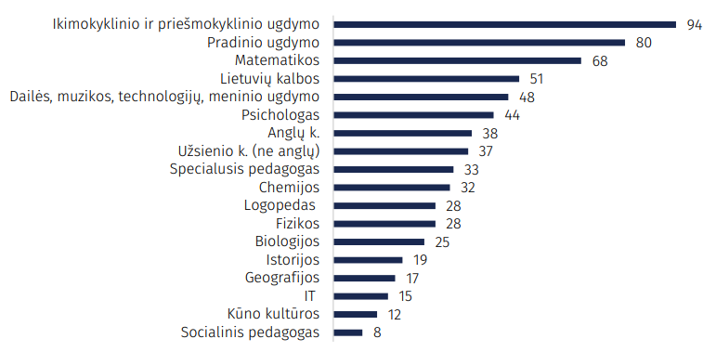
- pav. Savivaldybių nurodytas pedagogų ir psichologų poreikis per artimiausius 3 metus.

- Taip pat apklaustos 28 savivaldybės nurodė, kad svarbiausios priežastys (nuo 45 iki 75 proc.), lemiančios pedagogų trūkumą, yra ne tik menkas pedagogo profesijos prestižas, bet ir sudėtingi santykiai su ugdomais vaikais ar jų tėvais, per mažas darbo užmokestis, neapibrėžtumai dėl vykstančių pokyčių (pvz., švietimo įstaigų tinklo pertvarka, įtraukiojo ir visuotinio ikimokyklinio ugdymo įgyvendinimas), papildomi darbai, nesusiję su pamokų vedimu, per didelis darbo krūvis ir tai, kad šias studijas renkasi asmenys, nemotyvuoti dirbti mokyklose (2 pav.).
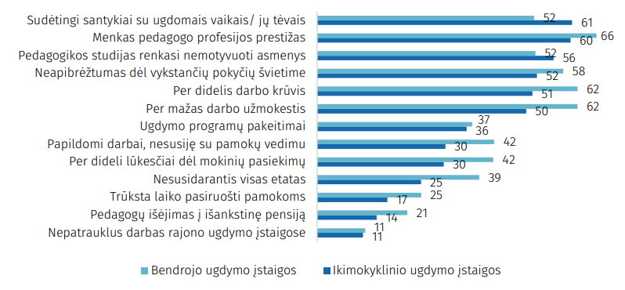
- pav. Atsakiusių savivaldybių dalis, kurios priežastis, lemiančias pedagogų trūkumą, nurodė kaip labai svarbias, proc.

Visų valstybės ir savivaldybių ikimokyklinio ir bendrojo ugdymo mokyklų apklausos duomenimis, atsakiusiosiose 2023–2024 m. m. trūks 1 389 pedagogų pareigybių (dalyko mokytojų ir socialinių, specialiųjų 19 pedagogų), iš jų 445 – socialinių ir specialiųjų pedagogų. Taip pat numatomas 138 psichologų ir 303 mokytojo padėjėjų pareigybių trūkumas. Kasmet pedagogų, psichologų ir mokytojo padėjėjų poreikis didėja. Numatoma, kad labiausiai trūks dalyko mokytojų (3 pav.).
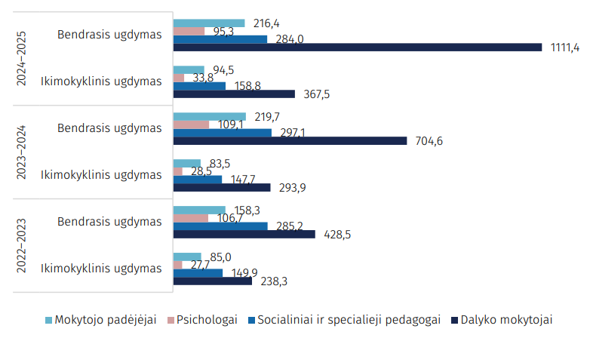
- pav. Pedagogų, psichologų ir mokytojo padėjėjų poreikis pagal mokslo metus, atsakiusias mokyklas ir pedagogų specializacijų grupes pareigybėmis

2023–2024 m. m. numatomas 590 etatų pedagogų, kurių specializacijos nėra prioritetinės, trūkumas. Numatoma, kad didės, pvz., anglų kalbos – nuo 45 iki 97,4 pareigybės, ikimokyklinio – nuo 247,1 iki 312,4, priešmokyklinio – nuo 63,9 iki 71,8, dorinio ugdymo (etikos / tikybos) – nuo 16,7 iki 25,8 pedagogų.
- Užimtumo tarnybos duomenimis, 2020–2022 m. padaugėjo registruotų pedagogo darbo ieškančių asmenų, kurių paskutinė darbovietė buvo ne švietimo srityje, dalis: ikimokyklinio ugdymo – nuo 50 iki 56 proc., socialinių pedagogų – nuo 22 iki 28 proc., pagrindinio ir vidurinio ugdymo mokytojų – nuo 28 iki 30 proc. Pagal specializacijas padidėjo lietuvių kalbos (14 proc. p.), fizikos ir astronomijos bei priešmokyklinio ugdymo (po 13 proc. p.), istorijos (9 proc. p.), geografijos (8 proc. p.),
lopšelio-darželio (3 proc. p.) mokytojų darbo ieškančiųjų dalis (4 pav.). Tokių pedagogų, kurie turėjo pedagogo išsilavinimą, bet nedirbo pagal specialybę arba įgijo papildomai pedagogo kvalifikaciją, apsisprendimas išbandyti darbą mokykloje leidžia daryti prielaidą, kad pedagogo profesija populiarėja.
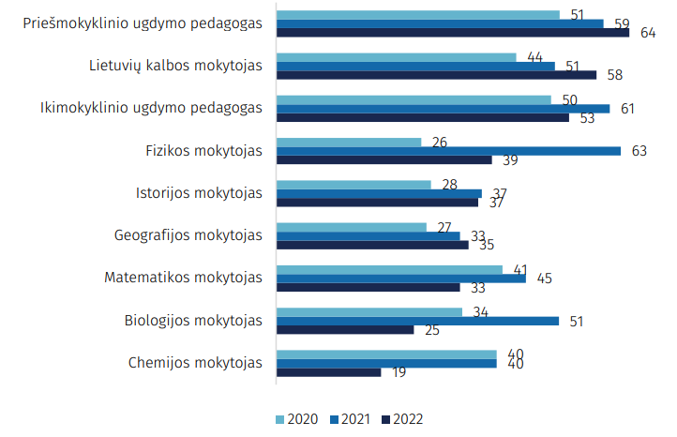
- pav. 2020–2022 m. pedagogo darbo ieškančiųjų, kurių paskutinio darbdavio pagrindinė veikla buvo švietimas, dalis proc.

- Lietuvoje 10 metų kalbama apie siekį sustiprinti pedagogo profesijos patrauklumą, didinti profesijos prestižą, tačiau į mokyklas neateina dirbti pakankamai naujų pedagogų. Nepaisant to, kad pastebimas pedagogo profesijos prestižo didėjimas, 60 proc. Valstybės kontrolės vertinimo metu atsakiusių valstybės ir savivaldybių ikimokyklinio ir 66 proc. bendrojo ugdymo mokyklų bei 75 proc. savivaldybių menką pedagogo profesijos prestižą nurodė kaip svarbią priežastį, lemiančią pedagogų trūkumą. Kita svarbi priežastis, kurią nurodė didelė dalis – 61 proc. ikimokyklinio, 52 proc. bendrojo ugdymo mokyklų ir 57 proc. savivaldybių – sudėtingi santykiai su ugdomais vaikais ar jų tėvais (5 pav.).
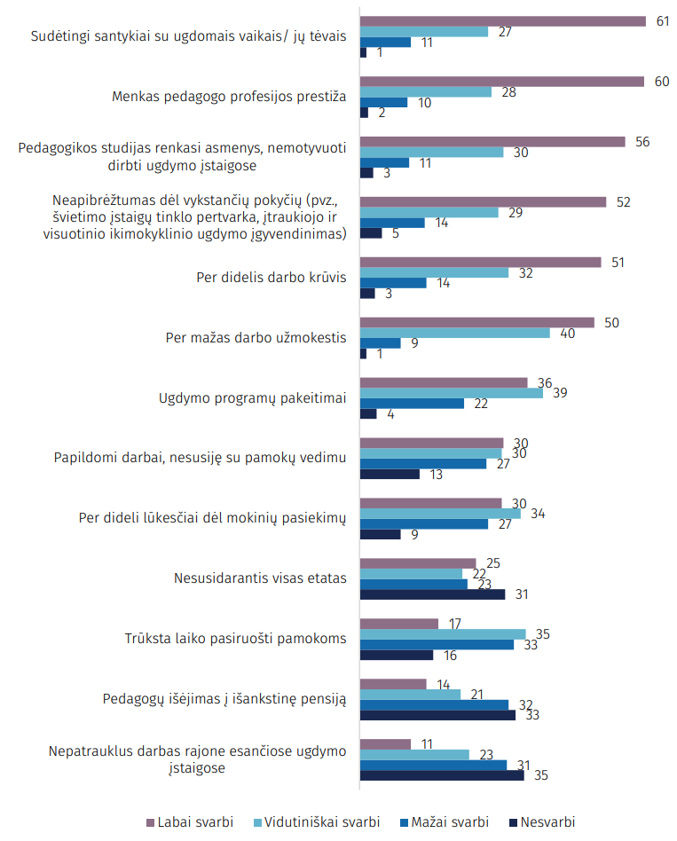
- pav. Atsakiusių ikimokyklinio ugdymo mokyklų dalis, kurios pagal svarbą nurodė priežastis, lemiančias pedagogų trūkumą, proc.

- Pedagogų trūkumui spręsti savivaldybės taiko įvairias priemones. Daugiausia priemones taikiusių savivaldybių 2020–2023 m. (iki balandžio 1 d.) kompensavo transporto išlaidas – nuo 50 iki 75 proc., o mažiausia taikė būsto nuomos – nuo 4 iki 13 proc. ir įsikūrimo išlaidų kompensaciją – nuo 4 iki 10 proc. (6 pav.). Savivaldybėse padidėjo asmenų, gavusių finansavimą pagal priemones, skaičius, 2022 m. gavo 5 665 asmenys (2020 m. – 3 423, 2021 m. – 3 167). 2020 m. gavę transporto išlaidų kompensaciją sudarė 69 proc. visų pasinaudojusių priemonėmis, 2021 m. – 90,9 proc., 2022 m. – 65 proc., 2023 m. (iki balandžio 1 d.) – 87 proc. (7 pav.).
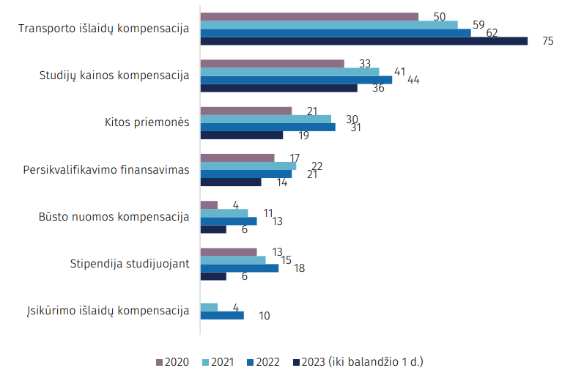
- pav. 2020–2023 m. balandžio 1 d. savivaldybių, taikiusių priemones pedagogams pritraukti ir rengti, dalis nuo taikiusių priemones, proc.

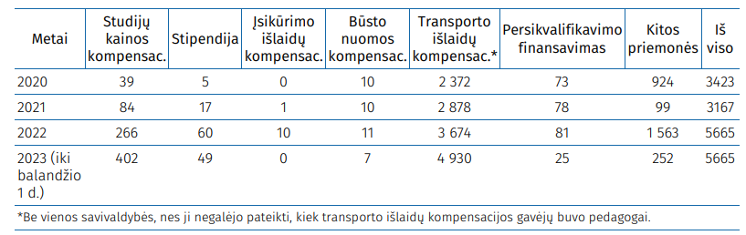
7 pav. 2022–2023 m. (iki balandžio 1 d.) asmenų, gavusių finansavimą pagal priemones savivaldybėse, skaičius

- Lietuvos mokyklų vadovų asociacijos, Lietuvos savivaldybių asociacijos ir Lietuvos savivaldybių švietimo padalinių vedėjų asociacijos atstovų nuomone, priemonės vykdomos, tačiau jos turės poveikį tik trumpą 1–2 metų laikotarpį. Mokyklose pedagogų nedaugėja, savivaldybės pritraukia pedagogus iš kitų savivaldybių taip spręsdamos savo problemą kitos savivaldybės sąskaita. Atstovų teigimu, mažesnės savivaldybės negali konkuruoti su didesnėmis, kurios dėl įvairių priežasčių yra patrauklesnės pedagogams.
- Lietuvoje pedagogu turi teisę būti asmuo, įgijęs aukštąjį išsilavinimą; asmenys per dvejus metus nuo darbo mokytoju pagal ikimokyklinio, priešmokyklinio ir bendrojo ugdymo programas pradžios privalo įgyti pedagogo kvalifikaciją. Sprendžiant pedagogų trūkumo problemą, dirbti mokytojais priimami asmenys, neturintys pedagoginio išsilavinimo (apimant ir pedagoginių studijų studentus). 2022–2023 m. m. valstybės ir savivaldybių mokyklose didžiausia dalis, neturinčių pedagogo kvalifikacijos asmenų, buvo ikimokyklinio ugdymo mokytojai ikimokyklinio ugdymo mokyklose 13,9 proc. ir bendrojo ugdymo mokyklose – 12,5 proc. Ikimokyklinio ugdymo mokyklose be pedagogo kvalifikacijos dirbo 8,1 proc. socialinių ir specialiųjų pedagogų. 2022–2023 m. m. didžiausia dalis asmenų, bendrojo ugdymo mokyklose dirbančių bendrojo ugdymo mokytojais be pedagogo kvalifikacijos, buvo didžiųjų miestų ir rajonų savivaldybėse.
- Mokyklų apklausos duomenimis, 7,5 proc. (52 iš 697) atsakiusiųjų, ieškodamos trūkstamų pedagogų, dalyvauja programoje „Renkuosi mokyti!“. Mokyklos kreipiasi į šią programą, nes sieja ją su specialistų pritraukimu, pasitiki kaip organizacija, į mokyklą atvedančia tinkamai dirbančius žmones. Programos „Renkuosi mokyti!“ duomenimis, daugiau nei pusė programoje dalyvaujančių mokyklų yra didžiųjų miestų ir jų rajonų (Vilniaus, Kauno, Klaipėdos): 2020 m. – 76 proc. (22 iš 29), 2021 m. – 62 proc. (13 iš 21), 2022 m. – 67 proc. (12 iš 18). Programa skatina motyvuotus žmones ateiti į švietimo sritį ir taip prisideda sprendžiant pedagogų trūkumo problemą. Dalyvauti gali turintys aukštąjį universitetinį išsilavinimą ir neturintys ilgesnės nei vieni metai mokytojo darbo patirties. Programos „Renkuosi mokyti!“ duomenimis, pasibaigus dvejų metų programai, 80 proc. alumnų lieka dirbti mokyklose mokytojais (72 proc.) ir vadovais, jų pavaduotojais (8 proc.). Vis daugiau baigusiųjų programą atsisako pedagogo darbo (2020 m. 9 proc., 2022 m. 31 proc.) dėl netinkamos darbo kultūros mokyklose, per didelio darbo krūvio ir perdegimo, nesutapus požiūriui apie tai, kaip reikia dirbti su vaikais ar spręsti kylančias ugdymo problemas.
- Skatinant rinktis pedagogines studijas, 2020 ir 2021 m. visiems, įstojusiems į pedagoginių studijų pirmosios pakopos, gretutinių ar profesinės pedagogikos studijų valstybės finansuojamas vietas, skirta parama – 300 Eur/mėn., kuri mokama visą studijų laikotarpį studijuojant valstybės finansuojamoje vietose ir neturint akademinių skolų. Nuo 2022 m. parama skiriama tik pasirinkusiems prioritetines pedagogines specializacijas, kurių trūksta. Įstojusiems į I pakopos ar gretutinių studijų valstybės finansuojamas vietas, skiriama 318,50 Eur/mėn.. Paskutinio kurso I pakopos, gretutinių ir profesinės pedagogikos studijų prioritetinių specializacijų studentams skiriama 539 Eur/mėn. tikslinė išmoka, kurią gauna studentai, sudarę sutartį su savivaldybe ir (ar) savivaldybės arba valstybine mokykla ir įsipareigoję baigę studijas dirbti joje ne trumpiau kaip 3 metus per 5 metų laikotarpį, ne mažiau kaip 0,7 pareigybės.
- 2020 m. skyrus paramą reikšmingai padidėjo įstojusių I pakopos pedagogikos studentų skaičius palyginti su 2019 m.: universitetuose sudaryta 2,5 karto, o kolegijose 2,3 karto daugiau sutarčių. 2019 m. palyginti su 2022 m., sudarytų sutarčių skaičius padidėjo 3 kartus daugiau: universitetuose – nuo 195 iki 563, o kolegijose – nuo 211 iki 596.
- 2023 m. universitetuose iš 223 I pakopos pedagoginių studijų absolventų 155, arba 70 proc., įgijo prioritetinėmis laikomas pedagogines specializacijas. Didžiausią dalį sudarė pradinio ugdymo, ankstyvojo užsienio kalbų mokymo ir ikimokyklinio ugdymo absolventai – 95, arba 43 proc. visų šių studijų absolventų. Gamtamokslinio ugdymo, pvz., chemijos, fizikos, buvo vos po 1–3. 2022 m. didžiausia dalis – 79, arba 31 proc., buvo kūno kultūros ir sporto pedagogikos absolventai, nors specializacija nelaikoma prioritetine. 2023 m. ši dalis sumažėjo iki 14 proc. 2023 m. kolegijose iš 349 I pakopos studijas baigusių absolventų 54, arba 15 proc., buvo pradinio ugdymo pedagogikos, kuri laikoma prioritetine specializacija (8 pav.).
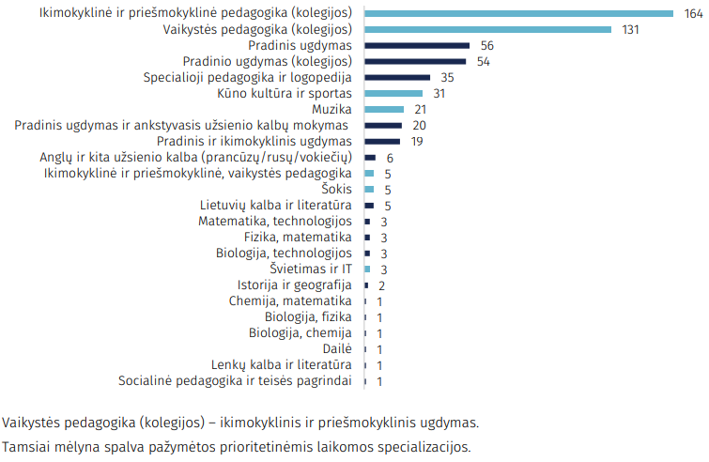
8 pav. 2023 m. universitetų ir kolegijų I pakopos pedagoginių studijų absolventai pagal specializacijas

- Persikvalifikavimo populiarumas 2020–2022 m. išaugo. Universitetų duomenimis, daugiau nei 2 kartus padidėjo planuotų vietų (2,5) ir sudarytų sutarčių (2,7) skaičius. Profesinės pedagogikos studijos ir persikvalifikavimas padeda pritraukti naujų ir išlaikyti esamus pedagogus mokyklose. Šie būdai leidžia greičiausiai ir už mažiausią kainą, palyginti su kitomis formomis, paruošti pedagogus. Perkvalifikavimas populiarus tarp pedagogų, siekiančių įgyti kitą pedagoginę kvalifikaciją ir tapti lankstesniais dirbant mokyklose.

III SKYRIUS
SITUACIJOS ANALIZĖ PANEVĖŽYJE

- Užimtumo tarnybos duomenimis 2023 m.:
- Panevėžio regione užsiregistravusių ir pageidaujančių dirbti švietimo srityje asmenų amžiaus vidurkis buvo 43 metai. Iki 29 m. – 8 asm. (17,4 proc.), nuo 30 iki 50 m. – 19 asm. (41,3 proc.), nuo 50 iki 60 m. – 14 asm. (30,4 proc.), vyresni nei 60 m. – 5 asm. (10,8 proc.).
- Panevėžio mieste užsiregistravusių ir pageidaujančių dirbti švietimo srityje asmenų amžiaus vidurkis buvo – 47 metai. Iki 29 m. – 11 asm. (20 proc.), nuo 30 iki 50 m. – 18 asm. (32,7 proc.), nuo 50 iki 60 m. – 13 asm. (23,6 proc.), vyresni nei 60 m. – 13 asm. (23,6 proc.).
- 2023 m. Lietuvos bendrojo ugdymo mokyklose mokytojų vidutinis amžius svyruoja nuo 49 iki 51 metų. 2023 m. rugsėjo 1 d. bendras Panevėžio miesto mokytojų amžiaus vidurkis – 53 metai (9 pav.)

9 pav. Mokytojų amžiaus vidurkis Panevėžio miesto mokyklose 2023 metais.
Šaltinis – ŠVIS

- Panevėžio miesto bendrojo ugdymo mokyklose dirba tik 0,7 proc. jaunų specialistų 20 – 29 m. amžiaus mokytojų, 27 proc. 30–49 m. amžiaus mokytojų ir 71,9 proc. – 50 m. ir vyresni. Ši mokytojų amžiaus grupė Panevėžio miesto bendrojo ugdymo mokyklose yra gausiausia (10, 11 pav.).

- pav. Mokytojų pasiskirstymas pagal amžių Panevėžio miesto bendrojo ugdymo mokyklose 2023 m. (proc.). Šaltinis – ŠVIS

- pav. Panevėžio miesto bendrojo ugdymo mokytojų amžiaus vidurkis pagal mokomuosius dalykus
2022–2023 m. m.
Šaltinis – ŠVIS

2023 m. Panevėžio miesto ikimokyklinio ir priešmokyklinio ugdymo įstaigose jaunų specialistų 20–29 m. amžiaus mokytojų yra 5,1 proc., 41,2 proc. 30–49 m. amžiaus mokytojų ir 53,5 proc. – 50 m. ir vyresni (12 pav.).

- pav. Mokytojų pasiskirstymas pagal amžių Panevėžio miesto ikimokyklinio ir priešmokyklinio ugdymo įstaigose 2023 m. (proc.).
Šaltinis – ŠVIS

- 1 lentelėje pateikti statistiniai 2020–2023 metų Panevėžio miesto pedagogus apibūdinantys švietimo stebėsenos rodiklių duomenys.

1 lentelė. 2020–2023 metų Panevėžio miesto pedagogų švietimo stebėsenos rodikliai
Švietimo stebėsenos rodikliai | 2020–2021 m. m. | 2021–2022 m. m. | 2022–2023 m. m.
Pedagoginių darbuotojų skaičius (asm.) | 1159 | 1131 | 1130
Aukštos kvalifikacijos mokytojų* (išskyrus mokyklų vadovus) dalis (proc.) | 64,76 | 65,36 | 63,11
Mokytojų*, mokančių daugiau kaip 1 dalyką, dalis (proc.) | 49,28 | 56,43 | 60,61
Mokytojų*, dirbančių ne vienoje mokykloje, dalis (proc.) | 11,15 | 13,05 | 12,37
Mokytojų*, turinčių 1 arba didesnį etatą, dalis (proc.) | 42,13 | 48,58 | 55,00
Vidutinis mokytojų* amžius (m.) | 53,47 | 53,89 | 54,25
Mokytojų*, kurių darbo stažas iki 2 metų, dalis (proc.) | 2,42 | 3,52 | 5,56
Pensinio amžiaus mokytojų*, dalis (proc.) | 8,19 | 9,34 | 10,14
Vidutinis mokyklų vadovų amžius (m.) | 56,65 | 57,42 | 56,80
* kartu su priešmokyklinio ugdymo pedagogais

- Siekdama stiprinti miesto pedagogų bendruomenę, pritraukti ir paskatinti trūkstamų specialybių pedagogus dirbti pedagoginį darbą Panevėžio miesto ugdymo įstaigose Panevėžio miesto savivaldybė nuo 2018 m. įgyvendina Jaunų specialistų pritraukimo į miesto ugdymo įstaigas ir pedagogų perkvalifikavimo programą. Parengtas Finansinės paramos trūkstamų specialybių pedagogams skyrimo tvarkos aprašas, kuris reglamentuoja finansinės paramos skyrimo tvarką asmenims, studijuojantiems Lietuvos aukštosiose mokyklose ugdymo mokslų profesinio bakalauro, bakalauro, studijų ar perkvalifikavimo programas, ir trūkstamų specialybių pedagogams, atvykstantiems dirbti į Panevėžio miesto ugdymo įstaigas. Finansinė parama – dalinis studijų finansavimas, vienkartinė išmoka kelionės išlaidoms sesijų metu apmokėti arba vienkartinė išmoka persikėlimo išlaidoms iš dalies kompensuoti trūkstamų specialybių pedagogams skiriama iš Panevėžio miesto savivaldybės biudžeto (toliau – Savivaldybės biudžetas) Švietimo ir ugdymo programoje numatytų lėšų (kasmet numatoma ne mažiau negu 10 000 Eur, 2 lentelė).

2 lentelė. Panevėžio miesto savivaldybės skirta finansinė parama 2018–2022 m.
Taikyta priemonė | 2018 m. | 2019 m. | 2020 m. | 2021 m. | 2022 m.
Dalinis pedagoginių studijų arba pedagogų perkvalifikavimas | 4 studentams* | 7 studentams* | 10 studentų* | 6 studentams* | 8 studentams*
Vienkartinė išmoka kelionės išlaidoms sesijų metu apmokėti | 3** | 4** | 1** | 1** | 1**
Vienkartinė išmoka persikėlimo išlaidoms iš dalies kompensuoti |  |  |  |  | 1 pedagogui
Finansavimas mokyklų tobulinimo centrui „Renkuosi mokyti“ programai. |  |  |  | 5000 Eur  „Minties“ gimnazijos ekonomikos mokytojas (2 m.).
Iš viso (Eur): | 1415 | 5006 | 6894 | 9944 | 7894
* ikimokyklinis ir priešmokyklinis ugdymas
** persikvalifikuojantiems pedagogams
- Iš šios programos lėšų Panevėžio švietimo centras 2019 m. įgyvendino mokytojų ir mokyklų vadovų mentorystės programą. Šios programos siekis – paskatinti mokyklų vadovus, mokytojus ir mokyklas veiksmingiems pokyčiams dėl geresnių mokinių ugdymo rezultatų.
- Siekiant populiarinti ir viešinti pedagogo profesiją kasmet įteikiama „Metų mokytojo“ premija – po 1000 Eur. 3 geriausiems Panevėžio miesto pedagogams.
- Mažėjant pedagoginių darbuotojų skaičiui ir augant amžiumi vyresnių mokytojų daliai, ryškėja mokytojų trūkumo problema. Panevėžio miesto savivaldybėje, kaip ir kitose savivaldybėse, didėja lietuvių kalbos ir literatūros, tiksliųjų, gamtos mokslų, pradinio ugdymo, ikimokyklinio ugdymo mokytojų ir psichologų poreikis.
- Panevėžio miesto bendrojo, ikimokyklinio ir priešmokyklinio bei neformaliojo vaikų švietimo ugdymo mokyklų 2023 m. spalio mėn. pateiktais duomenimis, 2024–2027 m. numatomas pedagogų poreikis didesnis nei 2022–2024 m. (3 lentelė).

3 lentelė. Pensinio amžiaus sulaukusių mokytojų skaičius mokyklose 2022–2027 m.
Dalykas |  | Pensinio amžiaus sulaukusių mokytojų skaičius mokyklose
 |  | 2022–2023  m. m. | 2023–2024  m. m. | 2024–2025  m. m. | 2025–2026  m. m. | 2026–2027  m. m.
Biologija |  | 1 | 2 | 1 | 1 | 2
Chemija |  |  | 2 | 4 | 1 | 1
Fizika
Gamtos mokslai |  |  | 1
Geografija |  | 1 |  | 1 |  | 2
Matematika |  | 5 | 2 | 12 | 7 | 3
Informacinės technologijos
Užsienio kalba: | Anglų k. | 4 | 2 | 6 | 5 | 6
Užsienio kalba: | Vokiečių k. |  |  | 3 | 3
Užsienio kalba: | Rusų k. | 3 | 2 | 3 |  | 3
Užsienio kalba: | Prancūzų k. |  |  | 3 | 1
Lietuvių kalba ir literatūra |  | 3 | 5 | 13 | 4 | 7
Pradinis ugdymas |  | 1 | 2 | 14 | 11 | 8
Specialusis pedagogas |  | 1 | 1 | 4
Logopedas |  | 2 | 1 | 1 | 1
Ikimokyklinis ugdymas |  | 10 | 6 | 15 | 19 | 20
Priešmokyklinis ugdymas |  |  | 2 | 1 | 2 | 6
Istorija |  | 1 | 1 | 3 | 2 | 1
Meninio ugdymo mokytojas, muzika |  | 6 | 2 | 7 |  | 1
Koncertmeisteris |  | 1 |  |  | 1
Judesio korekcijos pedagogas |  |  |  |  | 1
Fizinis ugdymas |  |  | 1 | 4 | 1 | 3
Treneris |  | 4 | 1
Dailė |  |  |  | 2 | 1
Dorinis ugdymas (etika) |  | 1 | 1 | 2 | 1
Dorinis ugdymas (tikyba) |  | 1 |  | 1 | 1
Technologijos |  |  |  | 3 | 3 | 1
Šokis |  |  | 1 | 1 | 1 | 1
Pailgintos darbo dienos grupės auklėtojas |  |  |  | 1
Neformaliojo švietimo mokytojas |  | 2 | 1 | 5 | 7 | 6
Psichologas |  |  |  | 2 | 1 | 1
Iš viso: |  | 47 | 36 | 105 | 68 | 66

IV SKYRIUS
PROGRAMOS ĮGYVENDINIMAS

- Programos įgyvendinimo priemonių plane numatytos šios prioritetinės veiklos sritys:
  - motyvuotų abiturientų pritraukimas į Panevėžio miestui reikalingas pedagogines profesijas;
  - pedagogų, aukštąjį mokslą baigusių specialistų ir pedagoginių studijų studentų pritraukimo priemonių plėtra;
  - jaunų ar trūkstamų pedagoginių specialistų, mokytojų darbo sąlygų ir ugdymo įstaigų emocinės aplinkos gerinimas;
  - dirbančių pedagoginių darbuotojų kompetencijų tobulinimas ir sąlygų karjerai plėtra;
  - mokyklų, jų vadovų ir pedagogų skatinimas;
  - bendradarbiavimo su socialiniais partneriais stiprinimas;
  - teigiamos viešosios nuomonės apie mokytojo profesiją formavimas.
- Programai įgyvendinti bus naudojamos valstybės ir Savivaldybės biudžeto lėšos, valstybės tikslinės dotacijos, projektų ir rėmėjų lėšos. Numatoma kasmet vykdyti programos priemonių įgyvendinimo stebėseną. Atsižvelgiant į stebėsenos rezultatus, esant poreikiui, programa gali būti koreguojama, papildoma naujomis priemonėmis.
- Bus ir toliau įgyvendinamas Pedagogų kelionės į darbą dalies išlaidų kompensavimo tvarkos aprašas, tęstinė Mokyklų vadovų vadybinių ir bendrųjų kompetencijų plėtojimo programa.
- Savivaldybės taryba kiekvienais metais numato Savivaldybės biudžeto Švietimo ir ugdymo programoje lėšų šiai programai įgyvendinti. Programoje numatytos priemonės ir veiklos įgyvendinamos tik gavus finansavimą.

V SKYRIUS
PROGRAMOS ĮGYVENDINIMO PRIEMONIŲ PLANAS

38. Tikslas – užtikrinti pedagogų poreikio tenkinimą Panevėžio mieste.
39. Uždaviniai:
39.1. tirti Panevėžio miesto bendrojo ugdymo, ikimokyklinio ir priešmokyklinio ugdymo bei neformaliojo vaikų švietimo pedagogų poreikį;
39.2. organizuoti mokytojų rengimą, perkvalifikavimą ir kvalifikacijos tobulinimą;
39.3. teikti finansinę paramą asmenims, ketinantiems dirbti ar dirbantiems pedagoginį darbą Panevėžio mieste;
39.4. populiarinti pedagogo profesiją;
Eil. Nr. | Priemonės pavadinimas | Vykdytojas, partneriai | Įgyvendinimo laikas | Kriterijus | Lėšų šaltinis
1 uždavinys. Tirti Panevėžio miesto bendrojo ugdymo, ikimokyklinio ir priešmokyklinio ugdymo bei neformaliojo vaikų švietimo pedagoginių darbuotojų poreikį
1.1. | Ugdymo įstaigų vadovų apklausos dėl pedagoginių darbuotojų poreikio vykdymas | Švietimo skyrius | 3 kartus per metus | Apklausos rezultatų duomenys
1.2. | Informacijos apie pedagogų poreikį teikimas Užimtumo tarnybai ir ŠVIS | Švietimo įstaigų vadovai | Nuolat | Pranešimų Užimtumo tarnybai ir ŠVIS skaičius
2 uždavinys. Organizuoti mokytojų rengimą, perkvalifikavimą ir kvalifikacijos tobulinimą
2.1. | Ikimokyklinio ir priešmokyklinio ugdymo mokytojo bakalauro studijų programos vykdymas | Panevėžio kolegija | Kasmet | Absolventų skaičius | Valstybės lėšos,  studijuojančiųjų asmeninės lėšos
2.2. | Studentų pedagoginės praktikos organizavimas | Panevėžio kolegija, švietimo įstaigos | Kasmet | Mokyklų, organizuojančių studentų praktiką, skaičius
2.3. | Pedagogų kvalifikacijos tobulinimo renginių, stažuočių organizavimas | Švietimo skyrius, Panevėžio švietimo centras | Kasmet | Panevėžio miesto pedagogų, dalyvavusių kvalifikacijos tobulinimo renginiuose ir stažuotėse, skaičius | Mokymo, pedagogų lėšos
2.4. | Pedagogų informavimas apie nacionalinių projektų teikiamą galimybę persikvalifikuoti ar įgyti papildomą ar gretutinę specialybę. | Švietimo skyrius, ugdymo įstaigų vadovai | Kasmet | Pedagogų, pasinaudojusių nacionalinių projektų galimybe, skaičius | Europos Sąjungos lėšos, Valstybės lėšos
3 uždavinys. Teikti finansinę paramą asmenims, ketinantiems dirbti ar dirbantiems pedagoginį darbą Panevėžio mieste
3.1. | Pedagoginių specialybių studentų, įsipareigojančių baigus studijas dirbti miesto ugdymo įstaigose, dalinis studijų finansavimas | Savivaldybės administracija, aukštosios mokyklos,  mokyklų vadovai | Kasmet | Pasirašytų ketinimo protokolų ir (ar) sutarčių skaičius | Savivaldybės lėšos  (nuo pirmų studijų metų)
3.2. | Pilnai finansuoti persikvalifikuojančių mokytojų studijas | Savivaldybės administracija | Kasmet | Gavusių finansavimą persikvalifikuoti studentų skaičius | Savivaldybės lėšos (nuo pirmų studijų metų)
3.3. | Sumokėti studijuojantiems pedagogams kelionės išlaidas sesijų metu | Savivaldybės administracija | Kasmet | Gavusių kelionės finansavimą studentų skaičius | Savivaldybės lėšos (visą studijų laikotarpį)
3.4. | Kompensuoti persikėlimo išlaidas atvykstantiems dirbti į Panevėžio miestą trūkstamų specialybių pedagogams | Savivaldybės administracija | Pagal poreikį | Pasinaudojusių persikėlimo vienkartine išmoka pedagogų skaičius | Savivaldybės lėšos
3.5. | Iš dalies kompensuoti kelionės į darbą išlaidas pedagogams, gyvenantiems kitose savivaldybėse | Savivaldybės administracija | Kasmet | Pasinaudojusių kelionės lengvata pedagogų skaičius | Savivaldybės lėšos
3.6. | Skirti mentorius pirmus metus dirbantiems, pedagoginio darbo patirties neturintiems mokytojams, naujiems švietimo įstaigų vadovams | mokyklų vadovai | Pagal poreikį | Pradedančių dirbti pedagogų skaičius | Mokymo lėšos, valstybės lėšos
3.7. | Skatinti aukštąjį išsilavinimą turinčiųjų ir norinčiųjų dirbti pedagoginį darbą dalyvavimą programoje „Renkuosi mokyti“ | Savivaldybės administracija | Pagal poreikį | Programoje dalyvaujančiųjų skaičius | Savivaldybės lėšos, valstybės lėšos
3.8. | Skirti / suteikti savivaldybės būstą arba kompensuoti būsto nuomos išlaidas | Savivaldybės administracija | Pagal poreikį | Pasinaudojusių paslauga pedagogų skaičius | Savivaldybės lėšos (Būsto nuomos kompensacijos dydis negali viršyti 200 eurų per mėnesį. Skatinimo priemonė taikoma ne ilgiau kaip 2 metus. Specialistas, pasinaudojęs skatinimo priemone, įsipareigoja Panevėžio švietimo įstaigoje dirbti ne trumpiau kaip 5 metus.)
3.9. | Skirti vienkartinę išmoką sveikatinimo paslaugoms pradedantiems dirbti jauniems pedagogams arba pradedantiems dirbti trūkstamų specialybių pedagogams, atvykusiems iš kitų savivaldybių |  | Kasmet | Pasinaudojusių paslauga pedagogų skaičius | Savivaldybės lėšos (200 Eur. Skatinimo priemonė taikoma ne ilgiau kaip 2 metus)
3.10. | Užtikrinti mokytojų aprūpinimą kanceliarinėmis priemonėmis | Mokyklų vadovai | Kasmet | Pedagoginių etatų skaičius | Savivaldybės lėšos (ne mažiau kaip 40 Eur per mokslo metus kiekvienai pedagoginei pareigybei)
4 uždavinys. Populiarinti pedagogo profesiją
4.1. | Populiarinti pedagogo profesiją, mažinant mokytojų atliekamas biurokratines užduotis, diegiant unifikuotus technologinius sprendimus | Mokyklų vadovai, Švietimo skyrius | Kasmet | Atsisakytų biurokratinių užduočių skaičius
4.2. | Studijų ir Karjeros dienose pristatyti pedagogo specialybes ruošiančias aukštąsias mokyklas | Švietimo skyrius,  Panevėžio kolegija, ugdymo įstaigos | Kasmet | Dalyvavusių aukštųjų mokyklų skaičius
4.3. | Panevėžio miesto ugdymo įstaigose organizuoti susitikimus su Aukštųjų mokyklų, populiarinančių pedagogines studijas, atstovais | Ugdymo įstaigos, aukštosios mokyklos | Kasmet | Susitikimų skaičius
4.4. | Kasmet įteikti Savivaldybės mero premiją „Metų mokytojas“ 3 geriausiems miesto pedagogams | Savivaldybės administracija, Švietimo skyrius, ugdymo įstaigos | Kasmet | Nominantų skaičius | Savivaldybės lėšos
4.5. | Kasmet įteikti „Jaunojo pedagogo“ premiją | Švietimo skyrius,  ugdymo įstaigos | Kasmet | Nominantų skaičius | Savivaldybės lėšos
4.6. | Viešinti pedagoginę patirtį visuomenės informavimo priemonėse (straipsniai, vaizdo įrašai, tinklalaidės, kt.); | Savivaldybės administracija,  ugdymo įstaigos, VšĮ Panevėžio plėtros agentūra | Kasmet | Pranešimų, straipsnių skaičius
4.7. | Pedagoginių studijų reklamavimas | Panevėžio kolegija | Kasmet | Reklaminiai stendai | Panevėžio kolegijos lėšos

Valstybės kontrolės vertinimo ataskaita. Pedagogų poreikio užtikrinimo vertinimas. 2023 rugsėjo 6 d. Nr. VRE-5, 5 psl.
Eurostato duomenys. Prieiga per internetą https://ec.europa.eu/eurostat/databrowser/view/EDUC_UOE_PERD01__custom_5448862/default/bar?lang=en (žiūrėta 2023-09-06).
Ten pat.
Švietimo valdymo informacinė sistema. Savivaldybės švietimo stebėsenos rodikliai. Prieiga per internetą https://www.svis.smm.lt/rodikliai/ (žiūrėta 2023-09-06).
7 STRATA (2023). Žmogiškojo kapitalo būklė. Vyriausybės strateginės analizės centras.
Valstybės kontrolės vertinimo ataskaita. Pedagogų poreikio užtikrinimo vertinimas. 2023 m. rugsėjo 6 d. Nr. VRE-5, 14 psl.
Valstybės kontrolės vertinimo ataskaita. Pedagogų poreikio užtikrinimo vertinimas. 2023 m. rugsėjo 6 d. Nr. VRE-5, 15 psl.
Valstybės kontrolės vertinimo ataskaita. Pedagogų poreikio užtikrinimo vertinimas. 2023 m. rugsėjo 6 d. Nr. VRE-5, 22 psl.
Be vienos savivaldybės transporto išlaidų kompensacijos gavėjų skaičiaus, nes savivaldybė negalėjo pateikti, kiek transporto išlaidų kompensacijos gavėjų buvo pedagogai ir nurodė, kad gavėjų skaičius dubliuojasi, nes dirba per keletą mokyklų.
Valstybės kontrolės vertinimo ataskaita. Pedagogų poreikio užtikrinimo vertinimas. 2023 m. rugsėjo 6 d. Nr. VRE-5, 31 psl.
Švietimo įstatymas, 48 str. 1 d. 2 p.
Valstybės kontrolės vertinimo ataskaita. Pedagogų poreikio užtikrinimo vertinimas. 2023 m. rugsėjo 6 d. Nr. VRE-5, 33 psl.
Vyriausybės 2020-06-03 nutarimas Nr. 559.
Vyriausybės 2022-05-11 nutarimas Nr. 498, 3.1 p.
Valstybinio studijų fondo informacija. Prieiga per internetą „Parama pedagogikos studijoms nuo 2022 m.“ | Valstybinis studijų fondas (lrv.lt) (žiūrėta 2023-09-06).
ŠMSM informacija. Prieiga per internetą „Šiemet finansuojamos visų būsimų reikalingiausių pedagogų, slaugytojų, informatikų studijos“ | Švietimo, mokslo ir sporto ministerija (lrv.lt) (žiūrėta 2023-09-06).
LAMA BPO ir aukštųjų mokyklų duomenimis.
Valstybės kontrolės vertinimo ataskaita. Pedagogų poreikio užtikrinimo vertinimas. 2023 m. rugsėjo 6 d. Nr. VRE-5, 44 psl.

